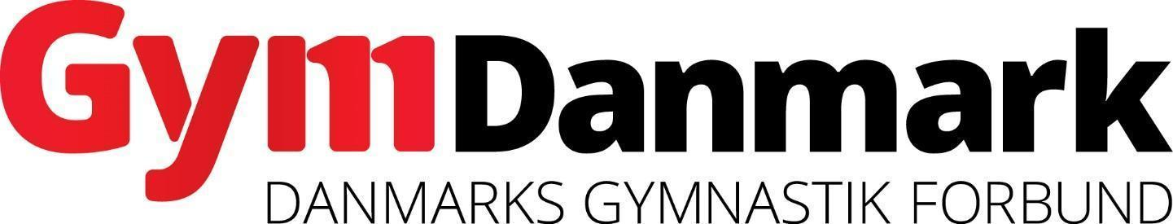

Arrangerer
Navn på konkurrencen
(F.eks. Junior 1. runde Danmarksserien)

Dato for konkurrencen (F.eks. 25. – 26. marts)
Hvilken hal (F.eks. Arena Randers)

I samarbejde med
Indsæt klub eller hold logo

Indhold
Velkomst: 3
Anmeldelse af deltagere, spring og rytmeserier samt musikupload: 3
Musik: 3
Konkurrencelicens: 3
Sygesikringsbevis: 3
Pulje/divisionsinddeling og opvarmningstider: 3
Tilmelding: 4
Tilmeldingsfrist og betalingsfrist: 4
Entrepriser: 4
Entre inkl. Program i forsalg via www.event.it/gymdanmark 4
Entre inkl. Program på stævnedag i døren 4
Praktiske oplysninger 4
Cafeteria 4
Indkvartering 4
Ansvarlig for Indkvartering: 4
Ankomst: 5
Kontakter: 5

Velkomst:
Skriv kort velkomst
Anmeldelse af deltagere, spring og rytmeserier samt musikupload:
Holdene skal have anmeldt deltagere, rytme- og springlister, samt uploade musik på forhånd. Dette gøres via GymDanmarks hjemmeside på www.gymdanmark.dk hvor der også findes en vejledning. Anmeldelsen skal ske på forhånd via hjemmesiden inden deadline.
Rytme- og spring anmeldelser samt musik skal være uploaded online inden klokken 18.00 om fredagen inden weekendens konkurrence. Herefter låses Tariff forms.
Ønsker en forening at få åbnet op for Tariff forms for at uploade musik, deltager-, rytme- og/eller springlister, kan dette godt forekomme mod en bod pålydende 500 kr., som betales via følgende link: https://event.it/gymdanmark/gebyr/token/UTG inden holdet kan få lov at stille i konkurrence.
Ændringer i rytme og springlister bedes rettes til D dommerpanelet hurtigst muligt inden holdet går på gulvet.
Ændringer kan foretages lige indtil man skal på gulvet. Kontakt D dommerpanelet hurtigst muligt
Musik:
Der skal uploades musik i det system GymDanmark stiller til rådighed. I tilfælde af tekniske problemer vil der være mulighed for at afspille musik via elektronisk medie der kan tilsluttes jackstik.
Deadlines for upload af musik er fredagen inden weekendens konkurrencer kl. 18.
OBS: Det er ikke muligt at benytte CD.

Tekniske spørgsmål bedes sendt til komiteen for TeamGyms StævneSektion på tgss@gymdanmark.dk
Konkurrencelicens:
Husk, at alle gymnaster skal have en gyldig konkurrencelicens for at deltage.
Licensen kan løses hele året, vær dog opmærksom på at licensen først er aktiv når GymDanmark har modtaget betaling.
Læs mere på: https://gymdanmark.dk/licens/
Sygesikringsbevis:
Alle gymnaster skal medbringe sygesikringsbevis.
Pulje/divisionsinddeling og opvarmningstider:
Pulje/divisionsinddelinger og opvarmningstider kan findes på www.gymdanmark.dk
Opvarmningstider vil være at finde ca. 14 dage inden konkurrencen.
Tilmelding:
Tilmelding til stævnet sker via GymDanmarks online formular, som kan findes her:

www.event.it/gymdanmark

Bemærk: Der skal betales med dankort ved tilmelding.
Husk at printe deltagerbevis/billetter ellers kan I ikke komme ind til stævnet.

Der skal tilmeldes:

Deltagergebyr - Gymnaster og trænere á 100 kr.
Indsæt eventuelle muligheder og priser for overnatning, morgenmad, frokost og aftensmad.

Tilmeldingsfrist og betalingsfrist:
Indsæt tilmeldingsfristen (F.eks. ”Tilmeldingsfrist d. 11. marts”) som er 14 dage før konkurrencens første dag. Efter denne dato opkræves et gebyr på 500 kr.
Entrepriser:
Entre via www.event.it/gymdanmark
0-4 år gratis
5-12 år 35 kr. + gebyr Lørdag + søndag 55 kr. + gebyr
13 – år 70 kr. + gebyr Lørdag + søndag 120 kr. + gebyr

Billetter kan købes online hele dagen, hvor konkurrencen afvikles.
Praktiske oplysninger
Cafeteria
Hvis der er cafeteria eller andet skrives det her

Indkvartering
Hvis der er mulighed for overnatning skrives det her, sammen med andre relevante oplysninger og regler.

Ansvarlig for Indkvartering:
Ved spørgsmål vedr. indkvartering, kontakt Den ansvarliges navn og kontakt oplysninger

Ankomst:
Alle deltagere skal medbringe deres egen billet, som skal scannes i døren ved indgangen til hallen.
Det er instruktør/tilmelders opgave at få printet og udleveret billetter til egne trænere og gymnaster.

Kontakter:
Her skrives kontaktoplysninger på den stævneansvarlige og andre relevante personer

Med venlig hilsen
Klub eller hold navn

